A 20 ans, elle gagne 36 millions et devient la plus jeune gagnante du plus gros pactole de l’Euromillions
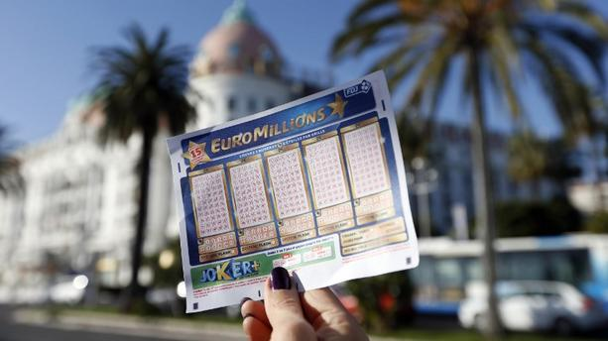
SOCIÉTÉ
CHANCE AU TIRAGE - Une joueuse de l'EuroMillions originaire du Haut-Rhin a remporté 36 millions d'euros, mardi 19 juin, pour devenir la vingtenaire détentrice du plus gros jackpot jamais glané grâce à la Française des Jeux.
Elle est jeune. Et maintenant, elle est riche. Dans le Haut-Rhin, la Française des Jeux a remis très exactement la somme de 36.158.968,20 euros, très exactement, à une joueuse d'une vingtaine d'années, qui a remporté seule le jackpot EuroMillions du mardi 19 juin 2018.

Elle détient le record du plus gros jackpot jamais remporté à FDJ par un joueur de cet âge. En effet, sur l’ensemble des gagnants EuroMillions, 1% seulement ont entre 18 et 24 ans. 17% ont entre 25 et 34 ans, et 46% entre 35 et 49 ans, 17% des gagnants se situent dans la tranche des 50-64 ans et 19 % dans celle des 65 ans et plus.

